Муниципальное бюджетное дошкольное образовательное учреждение
«Килемарский детский сад комбинированного вида «Теремок»

Утверждаю:
Заведующий МБДОУ
«Килемарский детский сад
комбинированного вида «Теремок»
___________ Г.Р.Иванова
Проект:
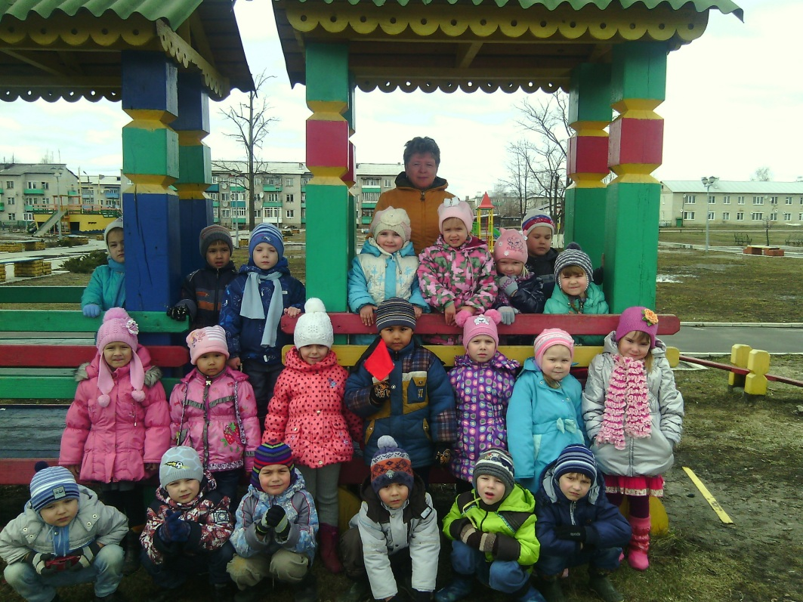
«Край, в котором я живу»
(средняя группа)

Согласовано: Разработала:
_________2015 г. Лебедева Надежда
ст.воспитатель: Владимировна
_________Г.А.Яндукина воспитатель МБДОУ
«Килемарский детский сад
комбинированного вида
«Теремок»

п.Килемары, 2015г.
Тема проекта: «Край, в котором я живу» (мой поселок)
Вид проекта:
- По направленности: : творческий, игровой, познавательный, общественно-полезный,
- По количеству участников: групповой.
- По продолжительности: краткосрочный (1 неделя)
Участники проекта:
- Дети средней группы
- Воспитатели
- Родители
Срок реализации проекта: 1 неделя (с 20.04 по 24.04.2015 г.).

Участники проекта: дети средней группы (4-5 лет), воспитатели, родители.
Эпиграф проекта: «Где хорошо, там и Родина».
Аристофан
Проблема, на решение которой направлен проект: скудные знания детей о родном крае, поселке.
Цель проекта: Объединение родителей и детей в единой познавательно-исследовательской деятельности по воспитанию уважения и любви к своему родному поселку.
Задачи проекта:
- Вызвать у детей познавательный интерес, желание узнавать новое о том месте, где они родились и живут.
- Формировать у дошкольников желание в дальнейшем самостоятельно получать и приобретать знания о родном поселке.
- Способствовать осознанию того, что наш край является нашим общим домом, малой Родиной.
- Воспитывать любовь к родному поселку.
Актуальность проекта:
Дети, начиная с дошкольного возраста, страдают дефицитом знаний о родном посёлке, республике, стране, особенностях русских и национальных традиций.
Недостаточно сформирована система работы с родителями по проблеме нравственно-патриотического воспитания в семье, которая охватывала бы ознакомление с родным краем, воспитание любви к своей малой Родине.

Формы реализации проекта:
- Непосредственно образовательная деятельность
- Игры: д/и, д/у, с/р, строительные
- Беседы
- Экскурсии по улицам поселка
- ИОС
- Чтение художественной литературы
- Труд (взаимопомощь)

Ожидаемые результаты:
- Формирование понятия «Моя малая Родина», познавательной активности и умение находить и решать проблемы, используя ранее полученный опыт;
- Приобщение детей к общечеловеческим ценностям, из которых складывается впоследствии важнейшее чувство – любовь к Родине;
- Наличие у детей знаний о достопримечательностях, природных богатств, символике;
- Привлечение семьи к нравственно-патриотическому воспитанию детей.
- интерес к совместной исследовательской деятельности «ребенок-ребенок», «ребенок-взрослый»;
План реализации проекта:

1-й этап – информационно-аналитический (13.04.15 – 17.04.15г.)
Цель:
- Изучить методическую, научно-популярную и художественную литературу по теме.
- Определить уровень знаний, умений по данной теме.

- Определение проблемы
- Выбор цели проекта
- Составить план работы, проект: «Край, в котором я живу»
- Подборка художественной литературы
- Введение детей в проблемную игровую ситуацию
- Вхождение детей в проблемную игровую ситуацию (ведущая роль педагога)
- Работа с родителями по взаимодействию в рамках проекта
На данном этапе необходимо обозначить проблему, на решение которой направлен проект: скудные знания детей о родном поселке, о родном крае.
2-й этап – внедренческий (сбор и анализ информации), (20.04.15 – 24.04.15г.).
Включение каждого ребенка в практическую деятельность для достижения высокого уровня знаний, умений, навыков.
В разнообразных видах деятельности происходит накопление и обогащение знаний детей.
Реализация проекта: «Край, в котором я живу»
НОД:
1.Познавательное развитие: «Я живу в Килемарах»
2.Лепка: «Животные наших лесов»
3.ФЭМП «Весна»
4.Рисование: «Березовая роща»
5.Речевое развитие: «Прогулка в весенний лес»
Образовательная область | Формы организации  образовательной деятельности
«Познавательное развитие» | Беседы: «Где мой дом?», « В каком поселке ты живешь?», « «Моя улица»  Знакомство с флагом Килемарского района;  Экскурсия на сквер;  Рассматривание альбома: «Килемары», «Как вести себя в лесу»  Д/ и «Назови, что покажу», «Кто, где живет?»
«Социально – коммуникативное развитие» | ИОС « Что надо сделать, чтобы в поселке стало чище», «Если ты потерялся»  Конструирование из песка: « Мой поселок»  Создание книги «Животные нашего края»  «День Земли», наведение порядка в группе и на участке детского сада.  Игра – имитация: «Веселые превращения»
«Художественно –эстетическое развитие» | Прослушивание песен «С чего начинается Родина», «Березка» Е. Тиличеевой, А Нагоров «Килемарский вальс»  Рисование « Дом»;  Конструирование из бумаги: «Дом, в котором я живу»  Лепка «Животные наших лесов»
«Речевое развитие» | Чтение сказок и рассказов стихов по теме: Л. Толстой «Отец и сыновья» (семья), М. Дудин «Берегите Землю»  Чтение и объяснение смысла пословиц и поговорок по теме: «Где хорошо там и Родина», Аристофан; «Где родился, там и пригодился»;  Чтение стихов о Килемарах, учащихся КСШ
«Физическое развитие» | Подвижные игры и физкультминутки с тематическим содержанием: «Бабочки и цветы»  Пальчиковые игры: «Новый дом», «Строим дом»

3-й этап: обобщающий (заключительный)
- Ознакомление родителей с результатами проведённой недели: «Край, в котором я живу».
- Фотовыставка: «Я живу в Килемарах»
- Оформление книги: «Животные наших лесов» коллективная работа (родители – дети – воспитатель).
Выводы:
- Сформированы патриотические чувства, любовь к родному краю, поселку, чувство гордости за «малую Родину»;
- Усвоены названия улиц, памятников, достопримечательностей поселка.
- Активное участие родителей в реализации проекта позволяет осуществить преемственность между детским садом и семьей по ознакомлению детей с родным краем, поселком.

Критерии эффективности: созданы условия для расширения кругозора детей и родителей о родном поселке через совместную деятельность педагогического коллектива и семьи.

Определение задач для новых проектов.
- Продолжать знакомить детей с родным краем, поселком, домом, где они живут.
- Воспитывать любовь и гордость за свою малую Родину.

